Tävlingsregler Spökboll

Inomhus-VM 2026
Varje förening har ett lag med 12 spelare
2 lag på plan, 10 spelare per lag på plan
Max 2 avbytare
Två domare
En poängräknare
Plan och utrustning
Plan ca 15 × 10 m
Tydlig mittlinje
Fyra mjuka bollar
Speltid
2 × 5 minuter
Paus 1 minut
Boll sätts i spel från mittlinjen
Grundregler
Träff utan markstuds på spelare i mötande lag → spelaren blir spöke (bränd)
Boll fångad i luften enligt bild nedan är endast godkänt (boll behöver bli fångad utan att ha träffat något eller någon både innan och efter lyran) → kastaren åker ut
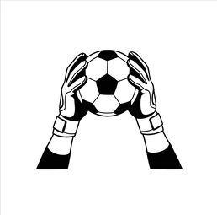
Studs i marken innan träff på person → ingen ute
Huvudträff räknas inte (bollen till motståndarlaget)
Endast handflatan är fri enligt bild nedan och bollen är fortfarande aktiv (får inte studsa på handflatan och sedan annan kroppsdel t.e.x ben, varken på sig själv eller annan lagkamrat då blir personen spöke).
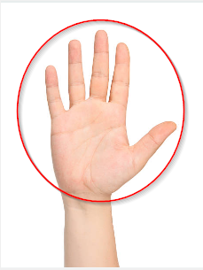
Man får röra sig inom sin spelhalva med bollen i hand.
Spökregler (träffad)
Spöken får inte kliva in på spelplanen och inte delta i spel (kasta bollar eller få passningar).
Ett valfritt spöke inom sitt lag blir fri igen om: En aktiv spelare, i samma lag som spöket, fångar en boll med händerna som kastats från motståndarlaget eller om ett lag blir helt utslaget.
Spöken kliver av spelplan till sidan till spökzonen som är bredvid poängräknaren och får inte kasta bollar eller passas till. Håller spöket en boll i hand, vid tidpunkten för en träff ifrån motståndarlaget, ska bollen släppas rakt ner på golvet.
Poäng och vinst
1 poäng per utslagen motspelare/spöke
Bonus:
+3 poäng om hela laget slås ut. Om ett lag slås ut ska alla aktiva och bollar sätts i spel från mittlinjen.
Flest poäng när tiden är slut vinner
Fouls (Ger frislag/bollbyte)
Medveten hård kastkraft
Överträdelse av mittlinje
Kast medvetet mot huvud
Spöke som lämnar spökzonen innan denne blivit befriad.
Spöke som kastar en boll eller tar emot ett kast
Vid upprepad foul: spelaren utvisas resten av matchen


